МИНОБРНАУКИ РОССИИ

Федеральное государственное автономное

образовательное учреждение высшего образования

«ЮЖНЫЙ ФЕДЕРАЛЬНЫЙ УНИВЕРСИТЕТ»

Институт компьютерных технологий и информационной безопасности

Кафедра информационно-аналитических систем безопасности

имени Л.С. Берштейна

**ОТЧЕТ**

**О производственной практике (лабораторной работе и т.п.)**

**«Знакомство со средой разработки»**

**Вариант – 2**

Выполнил:

студент гр. КТбо1-8

Салов К.А.

«___» 2017 г.

Проверил:

Профессор (Доцент, Ст. преподаватель) ИКТИБ

Беляков С.Л

«___» 2017 г.

Таганрог – 2017

# Оглавление.

Цели работы: 3

Выполнение работы: 4

Создание алгоритма, согласно которому будет работать программа: 5

Программный код: 6

Демонстрация работы программы: 7

Контрольный пример: 8

Заключение: 9

# Цели работы:

# 1. Изучить интегрированную среду разработки и научиться её использовать.

# 2. Выполнить задание: написать программу, которая вычисляет среднее арифметическое элементов массива без учета минимального и максимального элементов массива. Массив и его длина вводятся пользователем.

# Выполнение работы:

1.Интегрированная среда разработки VisualStudio 2017 включает в себя текстовый редактор, компилятор, отладчик, среду для обмена проектами.

Демонстрация работы программы

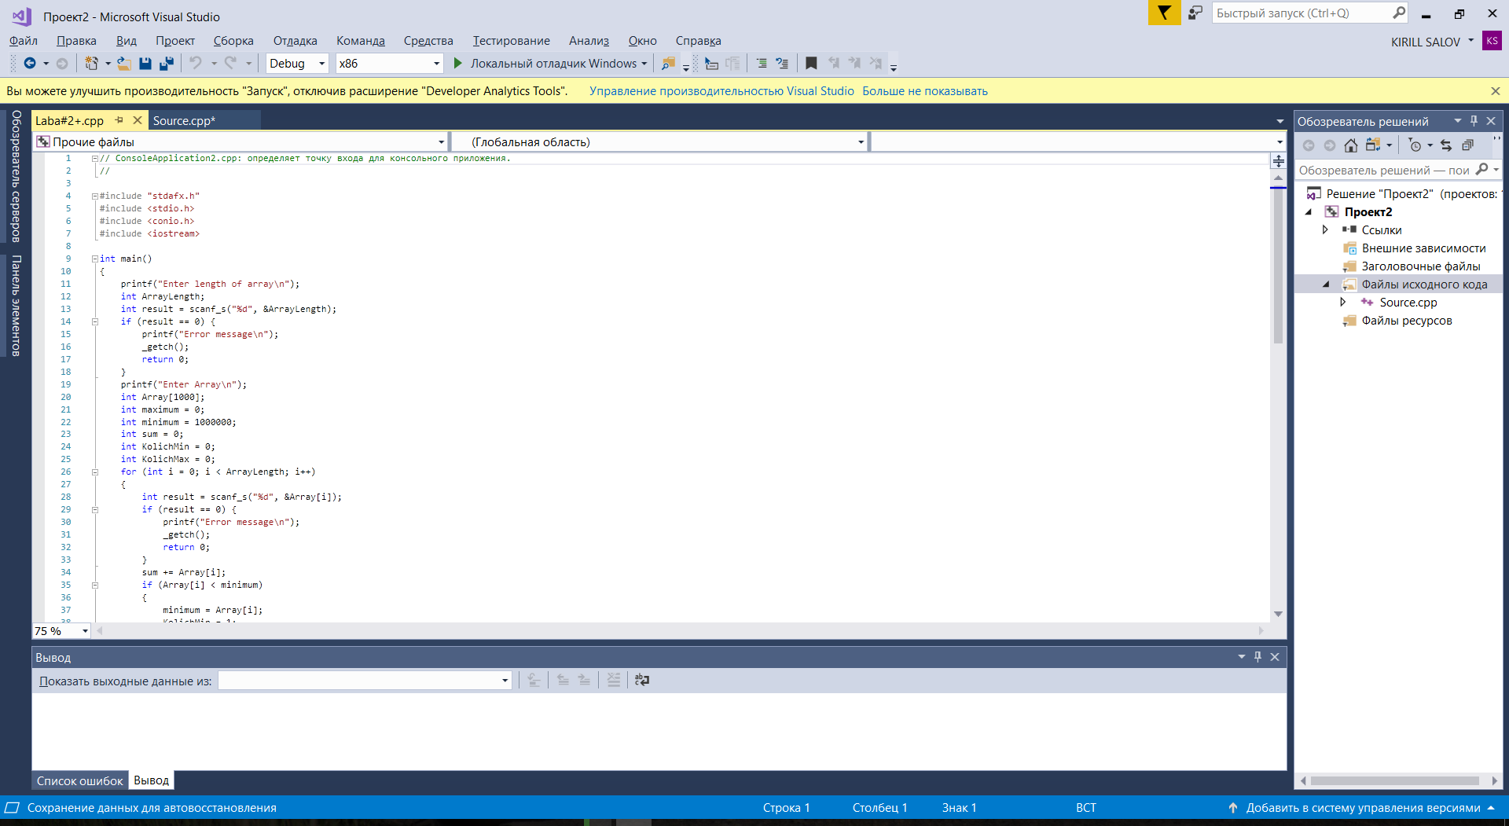

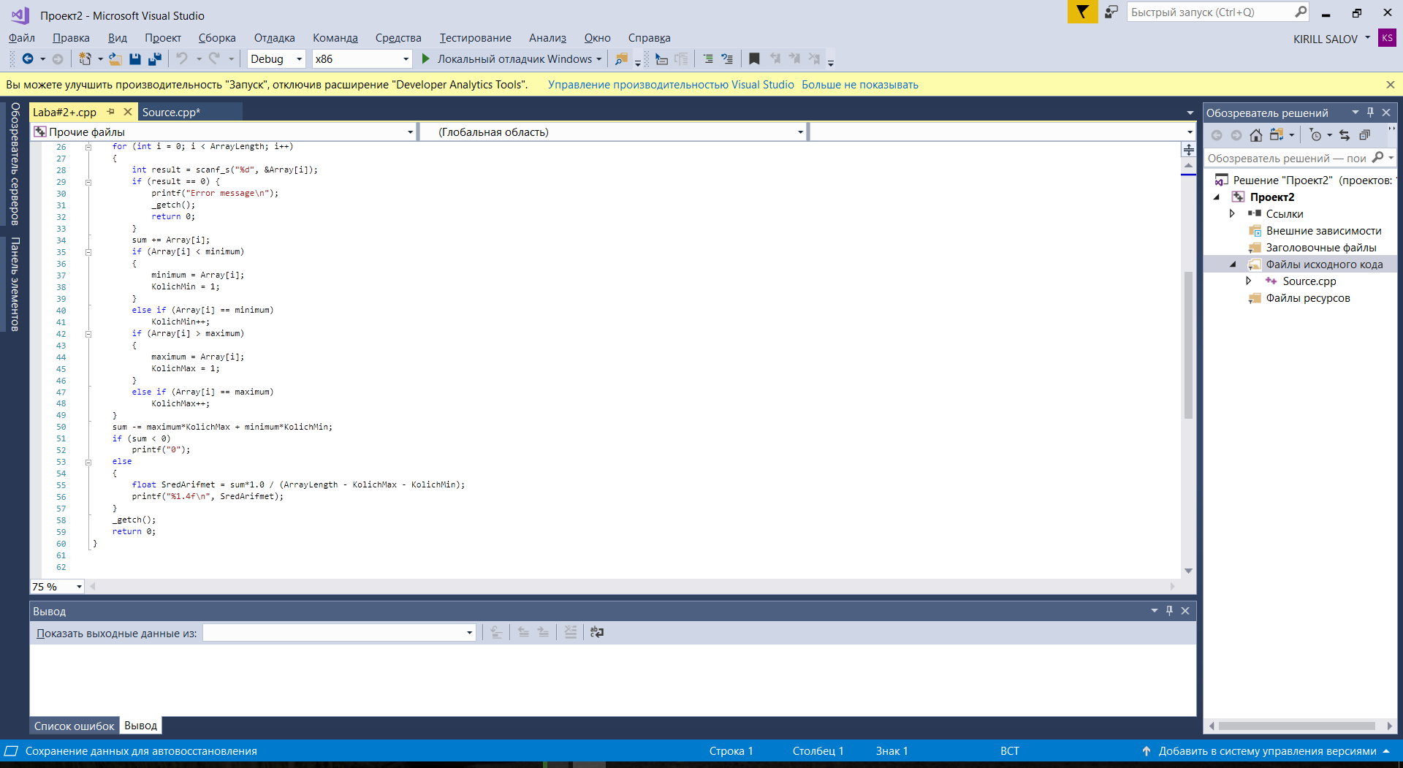

Создание алгоритма, согласно которому будет работать программа:

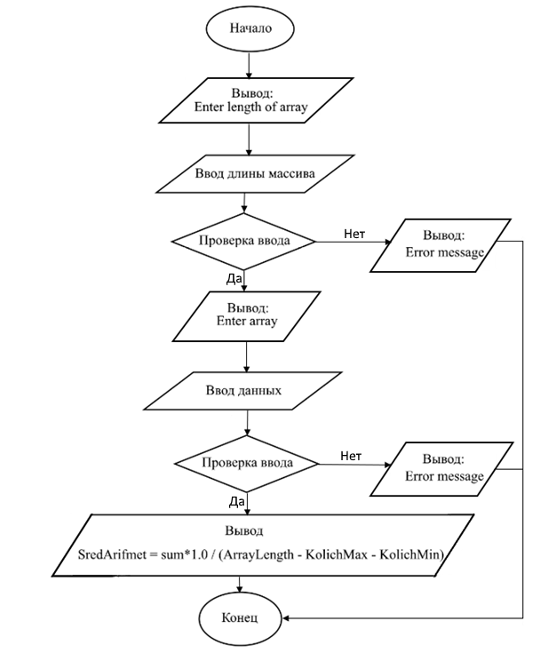

Программный код:

#include "stdafx.h"

#include <stdio.h>

#include <conio.h>

#include <iostream>

int main()

{

printf("Enter length of array\n");

int ArrayLength;

int result = scanf_s("%d", &ArrayLength);

if (result == 0) {

printf("Error message\n");

_getch();

return 0;

}

printf("Enter Array\n");

int Array[1000];

int maximum = 0;

int minimum = 1000000;

int sum = 0;

int KolichMin = 0;

int KolichMax = 0;

for (int i = 0; i < ArrayLength; i++)

{

int result = scanf_s("%d", &Array[i]);

if (result == 0) {

printf("Error message\n");

_getch();

return 0;

}

sum += Array[i];

if (Array[i] < minimum)

{

minimum = Array[i];

KolichMin = 1;

}

else if (Array[i] == minimum)

KolichMin++;

if (Array[i] > maximum)

{

maximum = Array[i];

KolichMax = 1;

}

else if (Array[i] == maximum)

KolichMax++;

}

sum -= maximum*KolichMax + minimum*KolichMin;

if (sum < 0)

printf("0");

else

{

float SredArifmet = sum*1.0 / (ArrayLength - KolichMax - KolichMin);

printf("%1.4f\n", SredArifmet);

}

_getch();

return 0;

}

Тестирование программы с разными значениями на входе:

Демонстрация работы программы

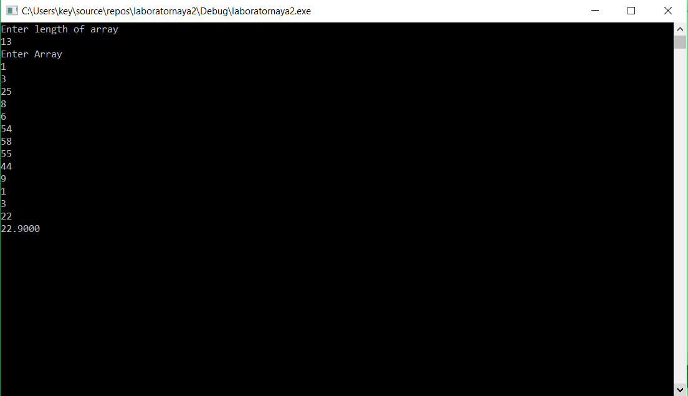

Рис 1. При вводе корректных данных.

Демонстрация работы программы

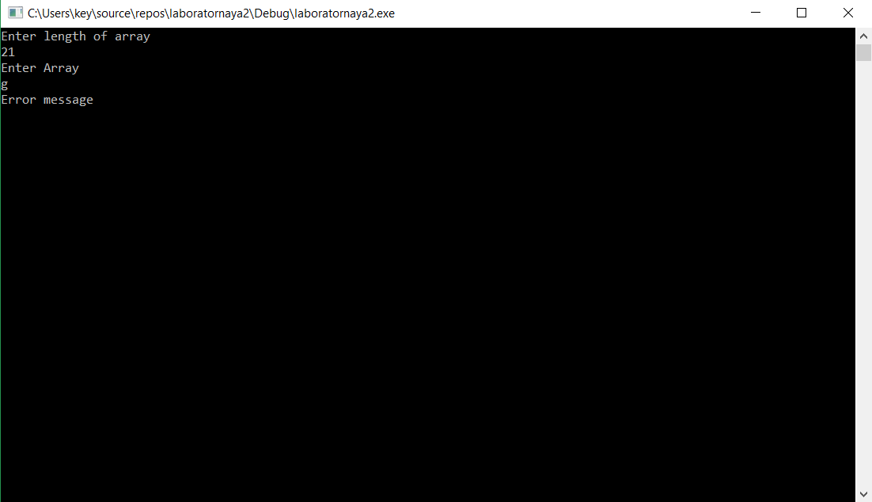

Рис 2. При вводе некорректных данных.

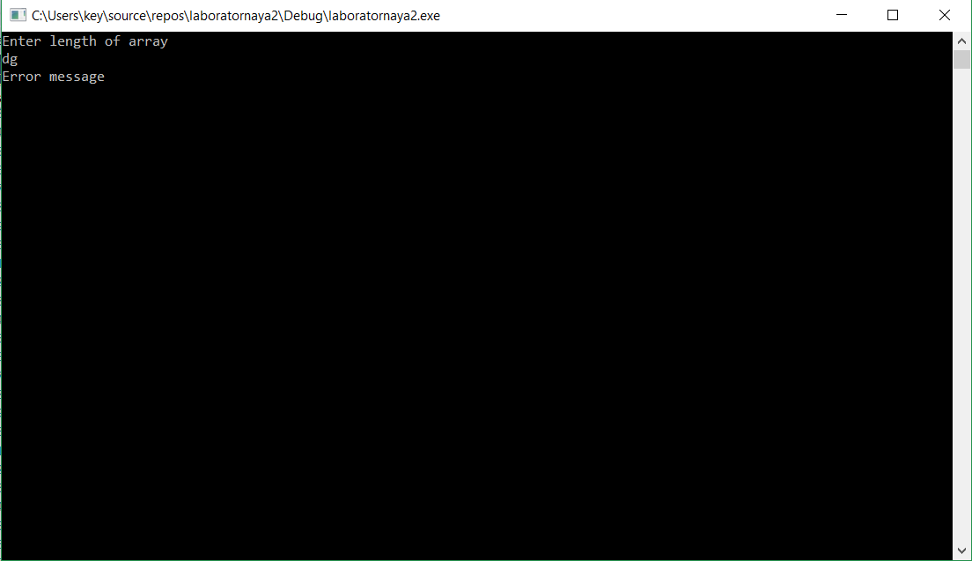

Рис 3. При вводе некорректных данных.

# Контрольный пример:

|  |  |
| --- | --- |
| Входные данные | Выходные данные |
| * Длина массива – 15 * Данные: 12;35;33;48;95;25;66;32;58;58;95;13;48;49;50 | 42.9167 |

# Заключение.

1. Я изучил интегрированную среду разработки и научился её использовать.

# 2. Мной была написана программа, которая вычисляет среднее арифметическое элементов массива без учета минимального и максимального элементов массива. Массив и его длина вводятся пользователем.